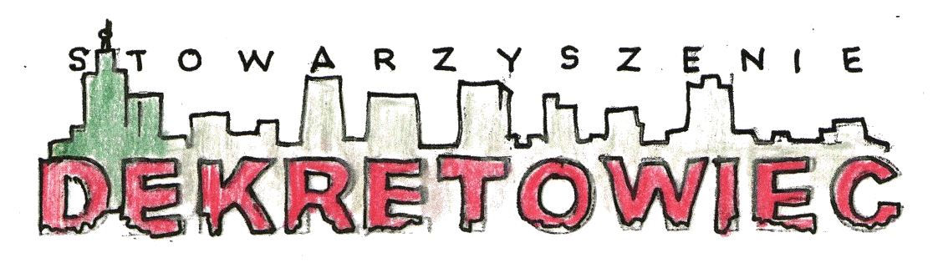 Stowarzyszenie Osób Dotkniętych Skutkami Dekretu Warszawskiego

uwaga: nowe,zmienione logo Stowarzyszenia „Dekretowiec”

ul.Zwycięzców 35 m 7, 03-929 Warszawa

Warszawa, 15 września 2017 r

Telewizja Polska S.A.

Redakcja TVP.INFO

ul. Jana Pawła Woronicza 17  
00-999 Warszawa

Szanowni Państwo,

Telewizja publiczna spełnia swoją misję poruszając w swoich programach ważne tematy społeczne. Jednym z nich jest temat dramatycznych naruszeń prawa własności dotyczącego nieruchomości warszawskich odebranych właścicielom przy pomocy Dekretu Bieruta oraz innych wprowadzonych w życie także po 1989 roku ustaw. Nabrzmiała od lat sytuacja doprowadziła co prawda do powołania badającej konkretne nadużycia Komisji Weryfikacyjnej jednak samo źródło problemu nie zostało nią dotknięte, jak zaświadczają także członkowie tej Komisji. W związku z tym istnieje istotna potrzeba poinformowania społeczeństwa o sytuacji, jej przyczynach i próbach rozwiązania.

Sugerujemy poświęconą temu tematowi specjalną audycję z dyskusją, w której wziąłby udział przedstawiciel Rządu, przedstawiciel Resortu Sprawiedliwości, np. Ministerstwa Sprawiedliwości, lub sędzia Sądu Administracyjnego, przedstawiciel Urzędu Miasta Warszawy, członek Komisji Weryfikacyjnej (sugerujemy tu Pana posła Pawła Lisieckiego) oraz przedstawiciele środowiska osób poszkodowanych, którzy utracili swoją własność i nie mogą jej odzyskać. Jesteśmy obecnie największą organizacją skupiająca osoby z tego środowiska, choć podamy też chętnie kontakt do innych zajmujących się tym tematem osób i organizacji.

Konieczność podjęcia tego tematu podkreślają idące w setki prawomocne, lecz niewykonywane przez Miasto wyroki sądowe, co już dziś uznać można za stan anarchii państwa, która się dalej pogłębia.

Będziemy wdzięczni za rozważenie tej propozycji i stoimy Państwu do pomocy w przygotowaniu takiej publicznej dyskusji, kontakty np. podane na stronie dekretowiec.pl

Prezes Zrzeszenia DEKRETOWIEC

Zbigniew Lisiecki